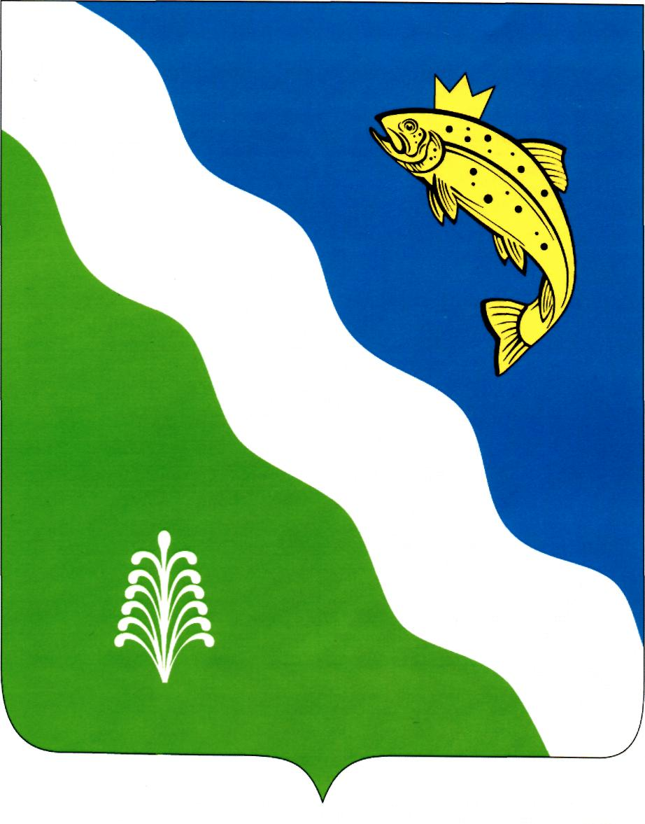проект
К р а с н о я р с к и й к р а й

АДМИНИСТРАЦИЯ БАЛАХТИНСКОГО РАЙОНА

Постановление

от п. Балахта №

О внесении изменений в постановление администрации Балахтинского района от 04.05.2021г. №259 «Об утверждении примерного Положения об оплате труда работников муниципальных бюджетных, казенных и автономных учреждений спорта и молодежной политики»

В соответствии c Законом Красноярского края от 20.04.2023 г №5-1744 «О внесении изменений в Закон края «О краевом бюджете на 2023 год и плановый период 2024-2025 годов», решением Балахтинского районного Совета депутатов от 30.09.2014г. №31-427р «Об утверждении Положения о системе оплаты труда работников муниципальных районных учреждений», на основании ст.18, 31 Устава Балахтинского района, ПОСТАНОВЛЯЮ:
1.Внести в постановление администрации Балахтинского района от 04.05.2021 г № 259 «Об утверждении примерного Положения об оплате труда работников муниципальных бюджетных, казенных и автономных учреждений спорта и молодежной политики» следующие изменения:
1.1. Приложение 1 к Примерному положению изложить в новой редакции, согласно приложению к настоящему постановлению.

2. Контроль за исполнением настоящего постановления оставляю за собой.
3. Постановление вступает в силу в день, следующий за днем его официального опубликования в газете «Сельская новь», но не ранее 1 июля 2023 года.

Глава района В.А. Аниканов

Приложение
к постановлению администрации
Балахтинского района
от №

«Приложение № 1
к Примерному положению»

Минимальные размеры окладов (должностных окладов),
ставок заработной платы работников учреждений

1. Минимальные размеры окладов (должностных окладов) работников учреждений физической культуры и спорта:
1.1. Профессиональная квалификационная группа (далее - ПКГ) должностей работников физической культуры и спорта должностей первого уровня:

Квалификационные уровни | Минимальный размер оклада  (должностного оклада), руб.
1 квалификационный уровень | 4498
2 квалификационный уровень | 7167 <*>

--------------------------------
<*> Для должности "спортсмен", отнесенной ко второму квалификационному уровню, минимальный размер оклада (должностного оклада) устанавливается в размере 10749 рублей.

1.2. ПКГ должностей работников физической культуры и спорта должностей второго уровня:

Квалификационные уровни | Минимальный размер оклада  (должностного оклада), руб.
1 квалификационный уровень | 8989 <**>
2 квалификационный уровень | 10749 <***>
3 квалификационный уровень | 11160

--------------------------------
<**> Для должности "спортсмен-инструктор", отнесенной к первому квалификационному уровню, минимальный размер оклада (должностного оклада) устанавливается в размере 12965 рублей.
<***> Для должности "тренер", отнесенной ко второму квалификационному уровню, минимальный размер оклада (должностного оклада) устанавливается в размере 14019 рублей.

1.3. ПКГ должностей работников физической культуры и спорта третьего уровня:

Квалификационные уровни | Минимальный размер оклада  (должностного оклада), руб.
1 квалификационный уровень | 10418
2 квалификационный уровень | 11219

1.4. ПКГ должностей работников физической культуры и спорта четвертого уровня:

Квалификационные уровни | Минимальный размер оклада  (должностного оклада), руб.
 | 14385

2. Минимальные размеры окладов (должностных окладов) работников физической культуры и спорта учреждений молодежной политики:
2.1. ПКГ должностей работников физической культуры и спорта второго уровня:

Квалификационные уровни | Минимальный размер оклада  (должностного оклада), руб.
1 квалификационный уровень | 8367
2 квалификационный уровень | 8993
3 квалификационный уровень | 9705

3. Минимальные размеры окладов (должностных окладов) работников учреждений физической культуры и спорта:
3.1. ПКГ должностей руководителей структурных подразделений:

Квалификационные уровни | Минимальный размер оклада  (должностного оклада), руб.
1 квалификационный уровень | 9705
2 квалификационный уровень | 10062
3 квалификационный уровень | 10418

4. Минимальные размеры окладов (должностных окладов) работников, занимающих общеотраслевые должности руководителей, специалистов и служащих:
4.1. ПКГ "Общеотраслевые должности служащих первого уровня":

Квалификационные уровни | Минимальный размер оклада  (должностного оклада), руб.
1 квалификационный уровень | 4053
2 квалификационный уровень | 4276

4.2. ПКГ "Общеотраслевые должности служащих второго уровня":

Квалификационные уровни | Минимальный размер оклада  (должностного оклада), руб.
1 квалификационный уровень | 4498
2 квалификационный уровень | 4943
3 квалификационный уровень | 5431
4 квалификационный уровень | 6854
5 квалификационный уровень | 7742

4.3. ПКГ "Общеотраслевые должности служащих третьего уровня":

Квалификационные уровни | Минимальный размер оклада  (должностного оклада), руб.
1 квалификационный уровень | 4943
2 квалификационный уровень | 5431
3 квалификационный уровень | 5961
4 квалификационный уровень | 7168
5 квалификационный уровень | 8367

4.4. ПКГ "Общеотраслевые должности служащих четвертого уровня":

Квалификационные уровни | Минимальный размер оклада  (должностного оклада), руб.
1 квалификационный уровень | 8993
2 квалификационный уровень | 10418
3 квалификационный уровень | 11219

5. Минимальные размеры окладов (должностных окладов) медицинских и фармацевтических работников учреждений физической культуры и спорта:
5.1. ПКГ "Средний медицинский и фармацевтический персонал":

Квалификационные уровни | Минимальный размер оклада  (должностного оклада), руб.
1 квалификационный уровень | 3683
2 квалификационный уровень | 4053
3 квалификационный уровень | 6541
4 квалификационный уровень | 7167
5 квалификационный уровень | 7884

6. Минимальные размеры ставок заработной платы работников, осуществляющих профессиональную деятельность по профессиям рабочих:
6.1. ПКГ "Общеотраслевые профессии рабочих первого уровня":

Квалификационные уровни | Минимальный размер ставки  заработной платы, руб.
1 квалификационный уровень | 3481
2 квалификационный уровень | 3649

6.2. ПКГ "Общеотраслевые профессии рабочих второго уровня":

Квалификационные уровни | Минимальный размер ставки  заработной платы, руб.
1 квалификационный уровень | 4053
2 квалификационный уровень | 4943
3 квалификационный уровень | 5431
4 квалификационный уровень | 6542

9. Минимальные размеры окладов (должностных окладов), ставок заработной платы по должностям, не вошедшим в профессиональные квалификационные группы:

Должности, не вошедшие в профессиональные квалификационные группы | Минимальный размер оклада (должностного оклада), ставки заработной платы,  руб.
Фотограф, оператор видеозаписи, массажист, техник по ремонту спортсооружений, водитель  снегоочистительной техники (тракторист) | 4496
Методист по работе с молодежью, диктор | 5431
Инструктор по оружию, техник по оружию | 5961
Инструктор-спасатель | 6542
Инструктор по спортивным сооружениям, тренер-селекционер, тренер-лидер | 7167
Инструктор по работе с детьми | 7742

